Informasi Layanan Inovasi AKU IKLAS UMI
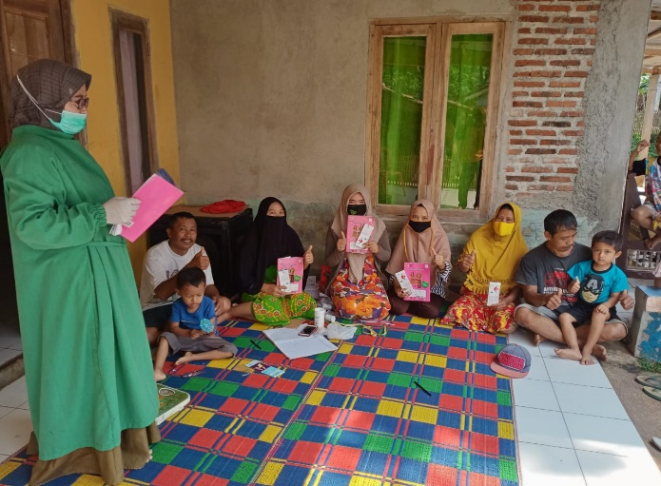

Program Inovasi AKU IKLAS UMI ini merupakan program yang informasinya dapat diakses melalui Instagram Puskesmas Pasar Rebo, Status Whatsapp Puskesmas Pasar Rebo dan group Whatssapp. Baik Group Whatsapp yang di kelola oleh Bidan Desa atau group Whatsapp yang dikelola oleh Bidan Koordinator. Selain informasi mengenai jadwal Kelas Ibu Hamil, anggota Group Whatsapp dapat berkonsultasi kepada Bidan Desa atau Bidan Koordinator yang ada di Puskesmas Pasar Rebo.

Jadwal Kegiatan AKU IKLAS UMI

No | Kegiatan | BULAN
 |  | 1 | 2 | 3 | 4 | 5 | 6 | 7 | 8 | 9 | 10 | 11 | 12
1 | Kelas Ibu Hamil | √ | √ | √ | √ | √ | √ | √ | √ | √ | √ | √ | √
Ket. Pelaksanaan kegiatan 1 bulan sekali

